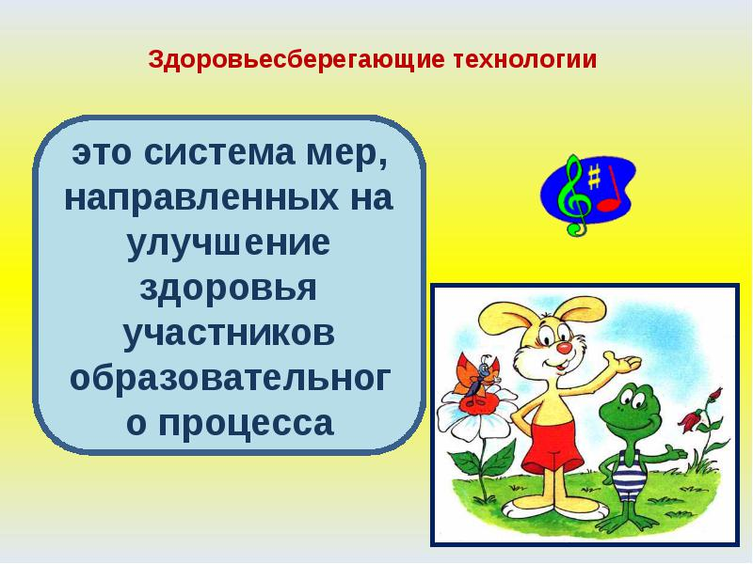

Здоровьесберегающие технологии применяемые в ДОУ
Главная цель в воспитании и образовании дошкольников - это сохранение здоровья. Решению этой цели подчинены многие задачи, которые решает педагог в процессе своей деятельности. Педагоги в детских садах учат детей культуре здоровья, как ухаживать за своим телом, то есть осознанному отношению к своему здоровью, безопасному поведению.
Неоспоримо, что основная задача детского сада- подготовить ребенка к самостоятельной жизни, дав ему для этого необходимые умения, навыки, воспитав определенные привычки. Но может ли каждый профессионально подготовленный педагог, просто взрослый ответственный человек бесстрастно относится к неблагополучному состоянию здоровья своих воспитанников, его прогрессирующему ухудшению? Одним из ответов на этот, во многом риторический вопрос и стала востребованность педагогами нашего дошкольного образовательного учреждения организация здоровьесберегающей среды в каждой возрастной группе и прежде всего применение здоровьесберегающих технологий.
Цель здоровьесберегающих технологий в дошкольном образовании применительно к ребенку – обеспечение высокого уровня реального здоровья воспитаннику детского сада и воспитание валеологической культуры как совокупности осознанного отношения ребенка к здоровью и жизни человека, знаний о здоровье и умений оберегать, поддерживать и сохранять его, валелогической компетентности, позволяющей дошкольнику самостоятельно и эффективно решать задачи здорового образа жизни и безопасного поведения, задачи, связанные с оказанием элементарной медицинской, психологической самопомощи и помощи.Применительно к взрослым - содействие становлению культуры здоровья, в том числе культуры профессионального здоровья воспитателей ДОУ и валеологическому просвещению родителей.
Здоровьесберегающие образовательные технологии наиболее значимы среди всех известных технологий по степени влияния на здоровье детей. Главный их признак – использование психолого-педагогических приемов, методов, подходов к решению возникающих проблем.
Можно выделить следующие виды здоровьесберегающих технологий в дошкольном образовании: медико-профилактические; физкультурно-оздоровительные; технологии обеспечения социально-психологического благополучия ребенка; валеологического просвещения родителей; здоровьесберегающие образовательные технологии в детском саду.
Медико-профилактические технологии в дошкольном образовании- технологии, обеспечивающие сохранение и преумножение здоровья детей под руководством медицинского персонала ДОУ в соответствии с медицинскими требованиями и нормами, с использованием медицинских средств. К ним относятся следующие технологии: организация мониторинга здоровья дошкольников и разработка рекомендаций по оптимизации детского здоровья; организация и контроль питания детей раннего и дошкольного возраста, физического развития дошкольников, закаливания; организация профилактических мероприятий в детском саду; организация контроля и помощь в обеспечении требований СанПиНов; организация здоровьесберегающей среды в ДОУ.
Физкультурно-оздоровительные технологии в дошкольном образовании- технологии, направленные на физическое развитие и укрепление здоровья дошкольников: развитие физических качеств, двигательной активности и становление физической культуры дошкольников, закаливание, дыхательная гимнастика, массаж и самомассаж, профилактика плоскостопия и формирование правильной осанки, воспитание привычки к повседневной физической активности и заботе о здоровье и др.
Реализация этих технологий, осуществляется воспитателями ДОУ в условиях специально организованных форм оздоровительной работы.
Здоровьесберегающие образовательные технологии в детском саду- технологии воспитания валеологической культуры или культуры здоровья дошкольников.
Цель- становление осознанного отношения ребенка к здоровью и жизни человека, накопление знаний о здоровье и развитие умений оберегать, поддерживать и сохранять его, обретение валеологической компетентности, позволяющей дошкольнику самостоятельно и эффективно решать задачи здорового образа жизни и безопасного поведения. Это технология личностно-ориентированного воспитания и обучения дошкольников. Ведущий принцип таких технологий - учет личностных особенностей ребенка, индивидуальной логики его развития, учет детских интересов и предпочтений в содержании и видах деятельности в ходе воспитания и обучения.
Технологии обеспечения социально-психологического благополучия ребенка- технологии, обеспечивающие психическое и социальное здоровье ребенка-дошкольника. Основная задача этих технологий - обеспечение эмоциональной комфортности и позитивного психологического самочувствия ребенка в процессе общения со сверстниками и взрослыми в детском саду и семье. К ним относятся: технологии психологического или психолого-педагогического сопровождения развития ребенка в педагогическом процессе ДОУ.
Реализация этих технологий в нашем ДОУ осуществляется педагогом – психологом и воспитателями ДОУ.
Технологии валеологического просвещения родителей - задача данных технологий - обеспечение валеологической образованности родителей воспитанников ДОУ.
Фундаментом здоровья взрослого человека является здоровье ребенка, от состояния которого будет зависеть выполнение им в дальнейшем присущих ему социальных задач, и, в конечном итоге, благополучие всего общества.

